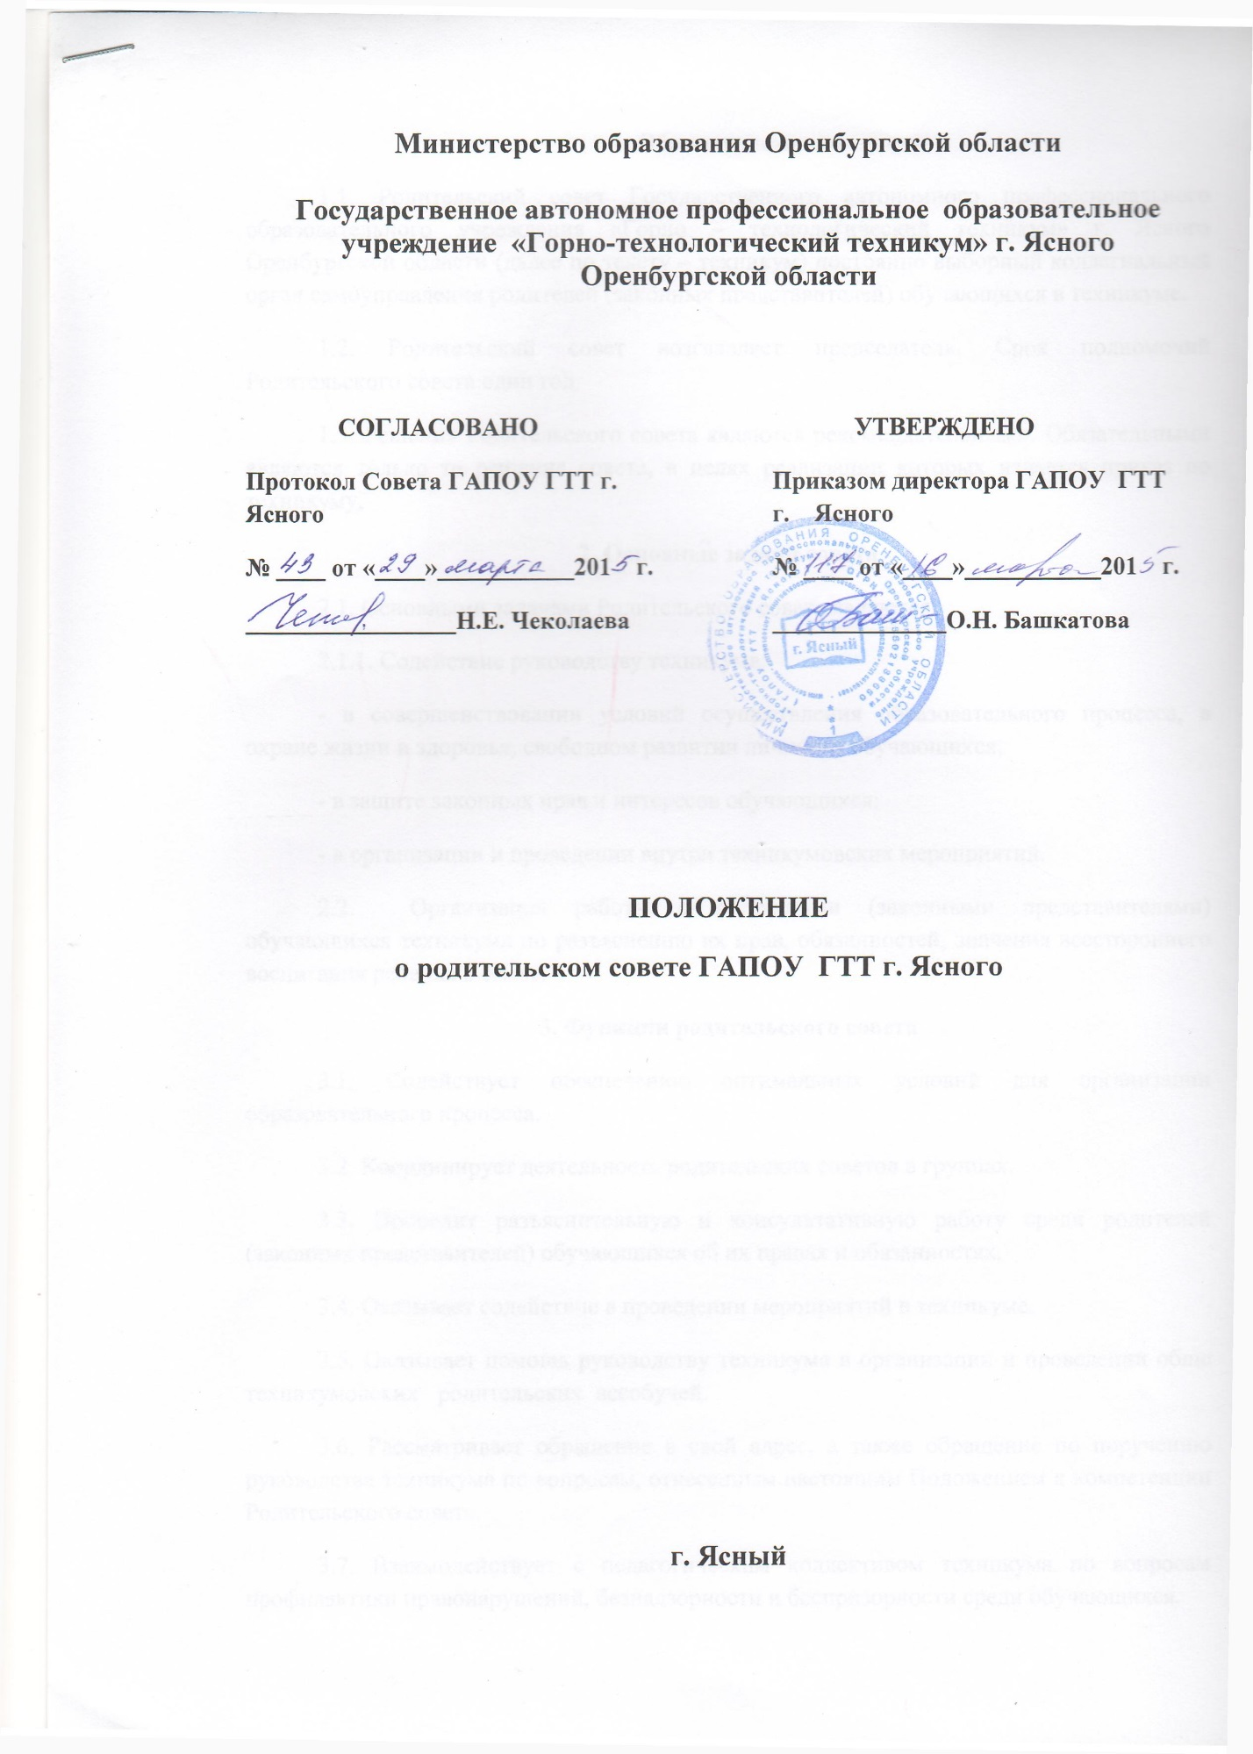

1. Общие положения
1.1. Родительский совет Государственного автономного профессионального образовательного учреждения «Горно – технологический техникум» г. Ясного Оренбургской области (далее по тексту – техникум) постоянно выборный коллегиальный орган самоуправления родителей (законных представителей) обучающихся в техникуме.
1.2. Родительский совет возглавляет председатель. Срок полномочий Родительского совета один год.
1.3. Решения Родительского совета являются рекомендательными. Обязательными являются только те решения совета, в целях реализации которых издается приказ по техникуму.
2. Основные задачи совета
2.1. Основными задачами Родительского совета являются:
2.1.1. Содействие руководству техникума:
- в совершенствовании условий осуществления образовательного процесса, в охране жизни и здоровья, свободном развитии личности обучающихся;
- в защите законных прав и интересов обучающихся;
- в организации и проведении внутри техникумовских мероприятий.
2.2. Организация работы с родителями (законными представителями) обучающихся техникума по разъяснению их прав, обязанностей, значения всестороннего воспитания ребенка в семье.
3. Функции родительского совета
3.1. Содействует обеспечению оптимальных условий для организации образовательного процесса.
3.2. Координирует деятельность родительских советов в группах.
3.3. Проводит разъяснительную и консультативную работу среди родителей (законных представителей) обучающихся об их правах и обязанностях.
3.4. Оказывает содействие в проведении мероприятий в техникуме.
3.5. Оказывает помощь руководству техникума в организации и проведении обще техникумовских родительских всеобучей.
3.6. Рассматривает обращение в свой адрес, а также обращение по поручению руководства техникума по вопросам, отнесенным настоящим Положением к компетенции Родительского совета.
3.7. Взаимодействует с педагогическим коллективом техникума по вопросам профилактики правонарушений, безнадзорности и беспризорности среди обучающихся.
4. Права Родительского совета
4.1. В соответствии с компетенцией, установлено настоящим Положением, совет имеет право:
- вносить предложения руководству и другим органам самоуправления техникума и получать информацию о результатах их рассмотрения;
- заслушивать и получать достоверную информацию о состоянии образовательной и воспитательной деятельности от руководства техникума, других органов самоуправления;
- вызывать на свои заседания родителей (решениями) родительских советов групп;
- давать разъяснения и предлагать мероприятия по совершенствованию воспитательной работы в техникуме и в семье;
- поощрять родителей (законных представителей) обучающихся за активную работу в совете, оказание помощи в проведении внутри техникумовских мероприятий и т.д.;
- председатель совета может присутствовать (с последующим информированием комитета) на отдельных заседаниях педагогического совета, других органов самоуправления по вопросам, относящимся к компетенции совета.
5. Ответственность Родительского совета
5.1. Совет отвечает за:
- выполнение плана работы;
- выполнение решений, рекомендаций совета;
- установить взаимопонимания между руководством техникума и родителями, (законными представителями) обучающихся в вопросах семейного и общественного воспитания.
6. Организация работы Родительского совета
6.1. В состав Родительского совета входят представители родителей (законных представителей) обучающихся от каждой группы. Представители в Родительский совете избираются ежегодно на родительских собраниях в группах в начале учебного года.
6.2. Из своего состава совета избирает председателя.
6.3. Совет осуществляет свою деятельность в соответствии с регламентом и планом, утверждённым директором техникума.
6.4. О своей работе совет отчитывается перед общим родительским собранием не реже одного раза в год.
6.5. Совет правомочен выносить решения при наличии на заседании не менее половины своего состава. Решения принимаются простым большинством голосов.
7. Документация родительского совета техникума
7.1. Каждое заседание совета протоколируется.
7.2. В каждом протоколе должен быть указан порядковый номер протокола, дата заседания, общее число членов родительского совета и количество присутствующих на заседании, фамилии и должность приглашенных лиц, повестка дня заседания, решения, принятые по каждой повестке.

